1.33 | Figaro - Tong 19mm  - Argan Oil ceramic barrel for an ultra smooth and shiny finish  - Digital heat control with variable settings - 110°C – 210°C  - Instant heat - ready to style in seconds  - Auto shut-off after an hour if unused  - Integrated heat protection stand  Figaro za kosu - Tong 19mm  Keramička cev figara prečnika 19mm, sa uljem argana, za sjajnu i glatku kosu  - ON/OFF prekidač i LED indikator lampica koja označava da je aparat spreman za rad  - Digitalno podešavanje temperature 110°C – 210°C  - Vrh cevi figara se ne zagreva, čime se omogućava jednostavno i bezbedno oblikovanje  - Automatsko isključivanje nakon 1h nekorišćenja  - Zagrevanje za samo nekoliko sekundi  - Integrisan dodatak za odlaganje prese na radnu površinu  Equal or similar with model (picture below)/ Jednako ili slicno modelu sa slike ispod:  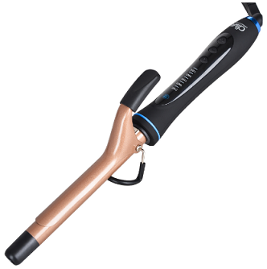  Diva Feel The Heat Argan Tong 19mm | 1
1.34 | Figaro - Tong 25mm  Argan Oil ceramic barrel for an ultra smooth and shiny finish  - Digital heat control with variable settings - 110°C – 210°C  - Instant heat - ready to style in seconds  - Auto shut-off after an hour if unused  - Integrated heat protection stand  Figaro za kosu Tong 25mm  Keramička cev figara prečnika 25mm, sa uljem argana, za sjajnu i glatku kosu  - ON/OFF prekidač i LED indikator lampica koja označava da je aparat spreman za rad  - Digitalno podešavanje temperature 110°C – 210°C  - Vrh cevi figara se ne zagreva, čime se omogućava jednostavno i bezbedno oblikovanje  - Automatsko isključivanje nakon 1h nekorišćenja  - Zagrevanje za samo nekoliko sekundi  - Integrisan dodatak za odlaganje prese na radnu površinu  Equal or similar with model (picture below)/ Jednako ili slicno modelu sa slike ispod:  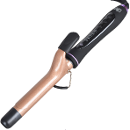  Heat Argan Tong 25mm | 1
1.35 | Motor Wand 19mm  -14 x fast heat settings 80°C to 210°C for every hair type.  - Auto shut off.  - 3m tangle-free cable.  - Heat resistant bag.  - Full hand heat resistant glove.  Figaro sa motorom 19mm  - 14 mogućih podešavanja temperature u rasponu od 80°C-210°  - automatsko isključivanje  - kabel dužine 3m  - torbica za čuvanje koja je otporna na toplotu  - rukavica otporna na toplotu  Equal or similar with model (picture below)/ Jednako ili slicno modelu sa slike ispod:  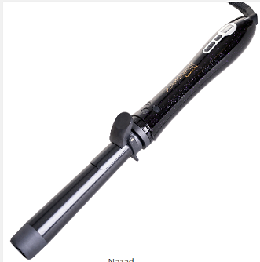  DIVA Glamoriser Motor Wand 19mm | 1
1.36 | UV lamps  Power: 54W ( 6 x 9W )  Work Mode: 230 V, 50/60 Hz  - Timer from 90 seconds to 300 seconds  - The possibility of drying the polish and UV gel at the same time, with 2 hands  - Specially designed for a manicure and pedicure  UV lampa  Snaga: 54W (6 x 9W)  Režim rada: 230V, 50/60 Hz  - Tajmer: od 90 sekundi do 300 sekundi  - Mogućnost istrovemenog sušenja laka i UV gela 2 ruke  - Specijalno dizajnirana za manikir i pedikir  Equal or similar with model (picture below)/ Jednako ili slicno modelu sa slike ispod:  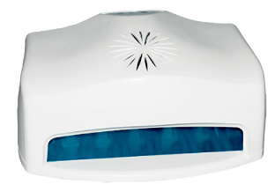  N54W-1 6x9W | 1
1.37 | Massage Chair  Input: AC100-120/220-240V, 50/60HZ  Power: 130w  Automatic infrared figure Measuring  Five “one-touch” automatic programs, easy and convenient to use  Neck, shoulder, hand, leg, foot air massage (except in the seatrest)  Zero gravity massage chair places the body in the least stressful and most comfortable positions for effective massage, together with the sliding motion  Tourmaline heating function in seatrest to improve blood circulation  Adjustable length of footrest  Five auto programs for whole body massagers, including kneading, pressing, rolling, both kneading and tapping in the backrest.  Measuring the figure automatically with infrared, Air 3D, Zero Gravity, auto body testing, apart from the shoulder piece, no other parts require assembling.  Masazna fotelja  Režim rada: AC100-120/220-240V, 50/60HZ,  Snaga: 130 w  - Automatsko merenje figure infracrvenim zracima  - Pet automatskih programa “jedan dodir”, lakih i zgodnih za upotrebu  - Vazdušna masaža za vrat, šake, noge, stopala (osim u sedištu)  - Masažna stolica nulte gravitacije stavlja telo u najmanje naporan i najudobniji položaj za efektivnu masažu a sve to uz funkciju klizanja  - Funkcija zagrevanja turmalina u naslonu poboljšava cirkulaciju  - Podesiva dužina naslona za stopala  - Pet automatskih programa za masažu celog tela koji ubrajaju gnječenje, pritiskanje, valjanje i lupkanje nalaze se u naslonu  Sem ugradnje dela za ramena, nema drugih sastavljanja  Equal or similar with model (picture below)/ Jednako ili slicno modelu sa slike ispod:  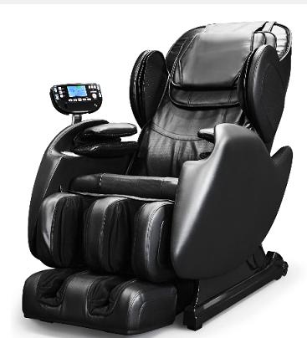  DF-626 | 1
1.38 | Table Lamp  Color: Silver  - Work Mode: 220V, 50-60Hz, 16W  - One adjustable point for lamp angle  - Neon light  - Portable  Stona lampa  Boja: Srebrna  - Režim rada: 220V, 50-60Hz, 16W  - Neon svetlo  - Jedan zglob za podešavanje nagiba  - Lako prenosiva  Equal or similar with model (picture below)/ Jednako ili slicno modelu sa slike ispod:  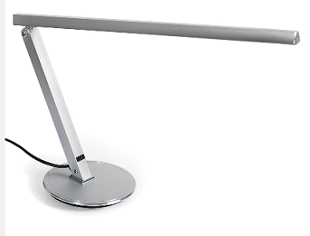  YM-504 SREBRNA | 1
1.39 | Warmer - nail bath  It's used with water and hot oil.  Grejac ( posuda) za manikir  Koristi se sa vodom i vrućim uljem.  Equal or similar with model (picture below)/ Jednako ili slicno modelu sa slike ispod:  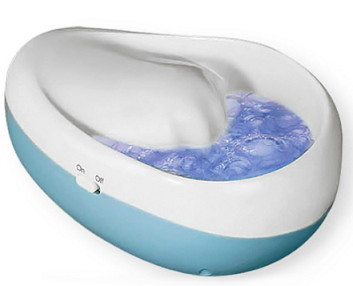  SPA-1 | 1
1.40 | Foot Bath Massager  Capacity: 9 liters of water  220 – 240V, 50Hz, 410W  Water heating from 35 to 50o degrees  3D foot massage  O3 – ozone sterilization  IC – Infrared function  Jacuzzi system – bubbles  150 massage heads in the foot area  Rotating rollers for foot massage  Pedicure stone for heels  Protection against sliding  Kadica za pedikir  - Kapacitet: 9 litara vode  - 220 – 240V, 50Hz, 410W  - Grejanje vode između 35-50º stepeni  - 3D masaža stopala  - O₃ - ozonska sterilizacija  - IC - infracrvena funkcija  - Izlazni mehurići – Jacuzzi sistem  - 150 masažnih tački u zoni stopala  - Rotirajući kugličasti masažeri stopala  - Pedikir kamen za pete  - Zaštita od proklizavanja  Equal or similar with model (picture below)/ Jednako ili slicno modelu sa slike ispod:  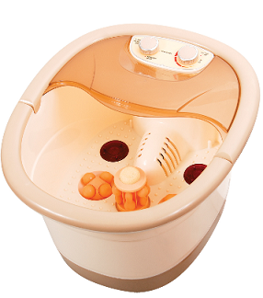 | 1
1.41 | Makeup Case  A professional case with retractable parts presents a fully mobile make-up studio on wheels.  An adjustable stand and wheels make transportation and stability easily achievable.  Width: 63cm  Length: 49cm  Diagonal width: 80cm  Depth: 13,5cm  Maximum height: 98cm  Adjustable stand: 86cm  Mirror with LED neon bulbs  Width: 37cm  Height: 45cm  Kofer za sminku  Profesionalni kofer sa delovima koji se izvlače predstavlja prenosivi make-up studio na točkovima.  Podesivi stalak i točkovi  Širina: 63 cm  Dužina: 49 cm  Dijagonala: 80 cm  Dubina: 13,5 cm  Maksimalna visina: 98 cm  Podesivi stalak: 86 cm  Ogledalo sa LED sijalicama  Širina: 37 cm  Visina: 45 cm  Equal or similar with model (picture below)/ Jednako ili slicno modelu sa slike ispod:  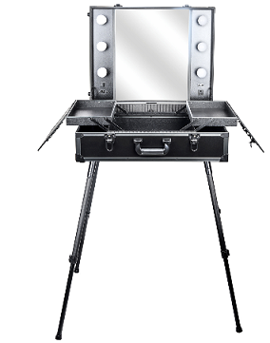  LED TLR1058 | 1
1.42 | Scissors  Size: 5.5'' (14 cm)  Edge: diamond sharp slide cuting  Shape: Ergonomic for a very good working posture  Ice-tempered in checked atmosphere  Hardness equal to 59,5 HRC  Tension regulating “thin rat” screw just 1 mm high  Excellent razor’s edge for slide haircuts even with dry-hair  Finger Rest  Makaze za šišanje  Veličina: 5.5'' (14 cm)  Sečivo: dijamantski oštreno za klizno šišanje  Točkić (debljine 1mm) za podešavanje zazora sečiva.  Tvrdoća materijala: 59,5 HRC  Dodatak za odmaranje prsta.  Equal or similar with model (picture below)/ Jednako ili slicno modelu sa slike ispod:  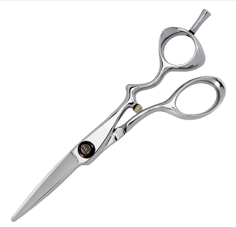  KIEPE Designer 215/5.5 | 2
1.43 | Ceramic Vented Brush - 1  Hollow, vented ceramic barrel 25mm diameter barrel  Soft touch, non slip finish handle  Četka za feniranje keramička  Keramička četka prečnika 25 mm  Ručka presvučena gumenim slojem koji ne klizi  Equal or similar with model (picture below)/ Jednako ili slicno modelu sa slike ispod:  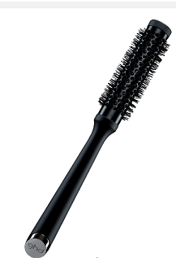  GHD 25mm | 2
1.44 | Ceramic Vented Brush – 2  Hollow, vented ceramic barrel  35mm diameter barrel  Soft touch, non slip finish handle  Četka za feniranje keramička  Keramička četka prečnika 35mm  Ručka presvučena slojem koji ne klizi  Equal or similar with model (picture below)/ Jednako ili slicno modelu sa slike ispod:  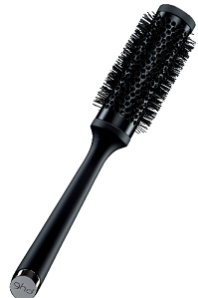  GHD 35mm | 3
1.45 | Natural Bristle Brush - 1  Natural bristles for controlled styling  35mm diameter barrel  Soft touch, non slip finish handle  Četka za feniranje prirodna dlaka  Prirodne dlake za kontrolu oblikovanja  Prečnik od 35mm  Ručka presvučena slojem koji ne klizi  Equal or similar with model (picture below)/ Jednako ili slicno modelu sa slike ispod:  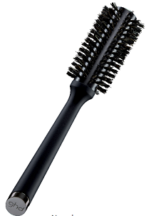  GHD 35mm | 4
1.46 | Natural Bristle Brush - 2  Natural bristles for controlled styling  44mm diameter barrel  Soft touch, non slip finish handle  Četka za feniranje prirodna dlaka  Prirodne dlake za kontrolu oblikovanja  Prečnik od 44mm  Ručka presvučena slojem koji ne klizi  Equal or similar with model (picture below)/ Jednako ili slicno modelu sa slike ispod:  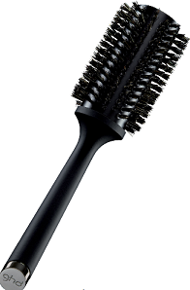  GHD 44mm | 3
1.47 | Ceramic Vented Brush  Hollow, vented ceramic barrel  55mm diameter barrel  Soft touch, non slip finish handle  Četka za feniranje prirodna dlaka  Keramička četka prečnika 55mm  Ručka presvučena slojem koji ne klizi  Equal or similar with model (picture below)/ Jednako ili slicno modelu sa slike ispod:  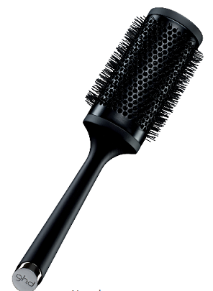  GHD 55mm | 5
1.48 | Professional Brush  Fast and effective styling on mid to long hair. Use the paddle brush to detangle longer lengths without generating static; create straight-and sleek blow-dries; smooth hair into ponytails and updos.  Četka za kosu  Četka za brzo i efikasno oblikovanje duge i srednje duge kose. Koristi se za raščešljavanje duge kose bez stvaranja elektriciteta ili za ravno feniranje, kao i pri stilizovanju različitih frizura.  - široka, ravna četka idealna za stilizovanje kose  - presvučena ručka koja ne klizi  Equal or similar with model (picture below)/ Jednako ili slicno modelu sa slike ispod:  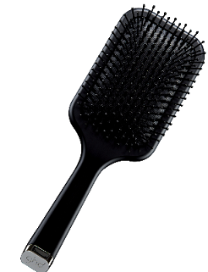  PADDLE GHD | 1
1.49 | Narrow Dressing Brush  Perfect for detailed dressing, finishing and backcombing. Features a tapered handle for sectioning.  Četka za oblikovanje kose  Namenjena za precizno i detaljno oblikovanje kose. Ima posebno oblikovanu ručku koja služi za jednostavnije odvajanje pramenova.  Equal or similar with model (picture below)/ Jednako ili slicno modelu sa slike ispod:  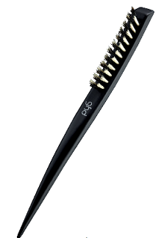  GHD Narrow Dressing Brush | 1
1.50 | Electrically adjustable cosmetics bed  Total length: flat 1800-2040mm,  Width: 700-850mm  Seat height: 650-850mm  Backrest: 720-860mm  Weight: 50-60kg  Bed Colour: white  Upholstery: synthetic leather  Electric height adjustment  Electric backrest and foot rest adjustment  Face rest with added cushion  Elektropodesivi kozmetički krevet  Ukupna dužina - ležeći položaj: 1800- 2040 mm  Širina: 700 -850 mm  Visina sedećeg dela: 650/850 mm  Naslon za leđa: 720/860 mm  Težina: 50/60 kg  Električno podešavanje visine  Električno podešavanje naslona za leđa i noge  Otvor za lice sa dodatnim jastukom  Mogućnost produžetka naslona za leđa  Boja: Bela  Tapacirung: ECO koža  Equal or similar with model (picture below)/ Jednako ili slicno modelu sa slike ispod:  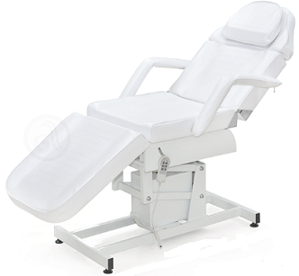  NS-6888W | 1
1.51 | UV Steril Box  Mode: 230 V, 50 Hz,  Power lamp: 8 W  The time of sterilization: 30-45 minutes  Sterilizer can sterilize the following subjects:  1. Hairdressing Accessories: brushes, combs, roller, scissors for a haircut, machines to cut, pincers and similar subjects.  2. Pedicure and manicure accessories: nail file, tweezers, nail scissors and similar subjects.  UV Sterilizator  Režim rada: 230 V, 50 Hz,  Snaga lampe: 8 W  Vreme sterilizacije: 30-45 minuta  Sterilizator može sterilisati sledeće predmete:  1. Frizerski pribor: četke, češljeve, viklere, makaze za šišanje, mašinice za šišanje, štipaljke i slične predmete.  2. Pedikir i manikir pribor: Turpije za nokte, pincete, makazice za nokte, cangle za nokte i slične predmete.  Equal or similar with model (picture below)/ Jednako ili slicno modelu sa slike ispod:  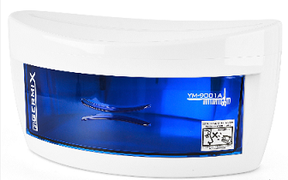  YM-9001A | 1
1.52 | Adjustable blade clipper  with silent pivot motor  Convenient manual adjustment from 0.25 mm to 3 mm  Kit includes:  Blade guard  8 attachable combs  Lubricating oil  Cleaning brush  Working mode:  230 V, 50 Hz, 12 W  Mašinica za šišanje  PROFESIONALNA (SALONSKA) MAŠINICA ZA ŠIŠANJE  Elektromagnetni motor  Podesiva sečiva: od 0.5 do 3mm  Ergonomski dizajn  Zaštitu za nož  8 dodatnih češljeva  Ulje za podmazivanje  Četkicu za čišćenje  Režim rada:  230 V, 50 Hz, 12 W  Equal or similar with model (picture below)/ Jednako ili slicno modelu sa slike ispod:  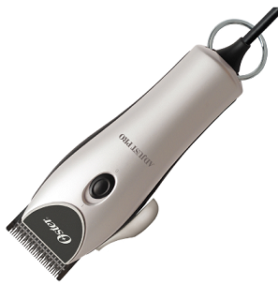  OSTER ADJUST PRO | 1
1.53 | Ceramic Shampoo Chair  Height: 1000 mm  Length: 1200 mm  Width: 590 mm  Supply line of water: from underneath and back  Water drain: from underneath and back  Setting slope of ceramics  Stability: floor installation  Ceramic Color: Black  Color chair: Black  Keramička šamponjera za pranje kose  Visina: 1000 mm  Dužina: 1200 mm  Širina: 590 mm  Dovod vode: sa zadnje strane i podno  Odvod vode: sa zadnje strane i podno  Podešavanje nagiba keramike  Stabilnoggst: Podna montaža  Boja keramike: Crna  Boja stolice: Crna  Equal or similar with model (picture below)/ Jednako ili slicno modelu sa slike ispod:  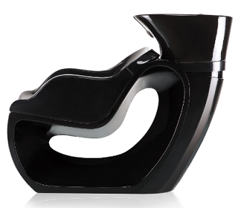  78134 CRNA | 1
1.54 | Hydraulic Styling Chair  Features:  Color seat: Black  Color base: Chrom  Max. seat height: 610 mm  Min. seat height: 500 mm  Seat width: 480 mm  Seat width with handles: 650 mm  Hydraulic capacity: 200 kg  Material: ECO leather  Frizerska hidraulična radna stolica  Karakteristike:  Boja sedišta: Crna  Boja baze: Hrom  Max. visina sedišta: 610 mm  Min. visina sedišta: 500 mm  Širina sedišta: 480 mm  Širina stolice sa ručkama: 650 mm  Nosivost hidraulike: 200 kg  Tapacirung: EKO koža  Equal or similar with model (picture below)/ Jednako ili slicno modelu sa slike ispod:  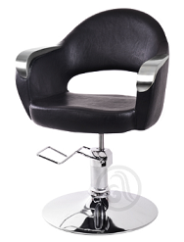  356-1 | 2
1.55 | Pedicure SPA chair  Dimensions: 1270 x 640 x 620 mm  Seat height: min: 470 mm, max: 620 mm  Footrest: min: 550 mm, max: 740 mm  Color: White  Pedikir SPA stolica  Dimenzije: 1270 x 640 x 620 mm  Visina naslona: min: 470 mm, max: 620 mm  Dodatak za noge: min: 550 mm, max: 740 mm  Boja: Bela  Equal or similar with model (picture below)/ Jednako ili slicno modelu sa slike ispod:  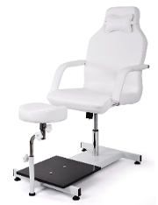  DP-5711 | 1
1.56 | Waiting Sofa with armrests  Colour: black  Material: EKO Leather  Height: 880 mm  Seat height: 440 mm  Width: 1600 mm  Trosed za cekanje sa naslonjacima za ruke  Materijal: EKO koža, boja: crna  Visina fotelje: 880 mm  Visina sedišta: 440 mm  Širina fotelje: 1600 mm  Equal or similar with model (picture below)/ Jednako ili slicno modelu sa slike ispod:  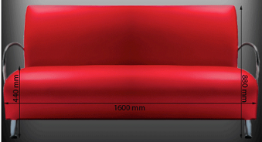  DM-445B | 4
1.57 | Waiting Chair with armrests  Colour: Black  Material: EKO Leather  Metal frame (black)  Stolica za cekanje sa naslanjacima za ruke  Boja: Crna  Materijal: EKO koža, boja: crna  Metalni ram (crne boje)  Equal or similar with model (picture below)/ Jednako ili slicno modelu sa slike ispod:  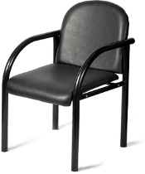  Y003B | 4

Lot 2 - Beauty salons devices
Item No | UNOPS minimum technical requirements | Quantity | Is Bid compliant? Bidder to complete | Details of goods offered. Bidder to complete
2.1 | Therapeutic laser  (Use in medicine and cosmetology)  - Power supply voltage: 220 V, 50 Hz  - Electricity consumption: 10 W  - Wavelength: optionally, 670, 780, 808, 880, 904, 980 nm  - Power output: 100 mW or 200 mW  - Modulation frequency: 1-10,000 Hz  - Dose: 1-10 J / cm2  - Time of therapy: programmed  - Soft-touch command  - LED activity laser head  Terapijski laser  (primena u medicini i kozmetologiji)  -Napon napajanja: 220 V, 50 Hz  -Elektricna potrosnja: 10 W  -Talasna duzina: po izboru, 670, 780, 808, 880, 904, 980 nm  -Izlazna snaga: 100 mW ili 200 mW  -Modulaciona frekvencija: 1-10.000 Hz  -Doza: 1-10 J/cm2  -Vreme terapije: programirano  -Soft-touch komanda  -LED dioda aktivnosti laser glave  Equal or similar with model (picture below)/ Jednako ili slicno modelu sa slike ispod:  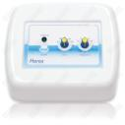  LASER THERAPY HX-S7 | 1 | Yes/No
2.2 | Body Master  Body master is a programming device that combines the alternating current to operate at different depth of the tissue and in various imperfections of the body.  It has the following programs:  Program 1 - decommissioning program of cellulite  Program 2 - program of strengthening and muscle formation  Program 3 - muscle toning program  Program 4 - strengthening and raising the chest  Program 5 - lymphatic drainage program  Program 6 - program to strengthen muscles in arms  Program 7 - program to strengthen and raise the gluteus  Program 8 - spondylosis program code  Program 9 - program for lumbago  Program 10 - program for muscle atrophy after prolonged immobilization  Body Master  Body master je programski aparat koji kombinuje naizmenične struje da deluju na različitoj dubini tkiva i na različitim nesavršenostima tela.  Poseduje sledeće programe:  Program 1 - program razgradnje celulita  Program 2 - program jacanja i oblikovanja misica  Program 3 - program toniziranja misica  Program 4 - program jacanja i podizanja grudi  Program 5 - program limfne drenaze  Program 6 - program jacanja misica ruku  Program 7 - program jacanja i podizanja gluteusa  Program 8 - program kod spondiloze  Program 9 - program kod lumbaga  Program 10 - program kod atrofije misica posle duze imobilizacije  Equal or similar with model (picture below)/ Jednako ili slicno modelu sa slike ispod:  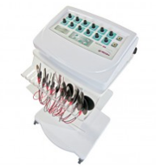 | 1
2.3 | Cavit Star - Ultrasound Lipolysis  For the treatment of local reduction of fat on the thighs, stomach, hips, upper arms.  source: piezoelectric transducers  Frequency: 28kHz  Output Power: 50W  Time of treatment: 50 min.  Number of programs: 4  Mains voltage: 220V / 50-60 Hz  Dimensions: LxWxH: 340x 240x130mm  Cavit Star - Ultrazvucna Lipoliza  Za tretmane redukcije lokalnih masnoca na butinama, stomaku, bokovima, nadlakticama.  izvor energije: piezoelektricni pretvarac  Frekvencija: 28KHz  Izlazna snaga: do 50W  Vreme terapije: do 50 min.  Broj programa: 4  Mrezni napon: 220V/50-60 Hz  Dimenzije: dxsxv: 340x 240x130mm  Equal or similar with model (picture below)/ Jednako ili slicno modelu sa slike ispod:  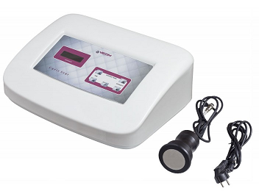  9091 | 1
2.4 | FACE CREATOR  Multifunctional device that combines 10 methods for regeneration treatments, exfoliation, rejuvenation. It is divided into several sections: exfoliation, stimulation, mesotherapy, rejuvenation, ultrasonic treatment - sonophoresis, laser skin regeneration, disinfection and improvement of peripheral circulation.  FEATURES:  • ULTRAPEEL- face peeling ultrasonic špatulom- even and safe surface peeling  • DIAMOND PEEL - diamond dermabrasion to reduce imperfections (wrinkles, enlarged pores)  • VACUUM EXPEDITE - improve peripheral circulation and drainage  • MESOTHERAPY - Removal and Abatement changes such as wrinkles, signs of aging, sagging skin  • RF LIFT - deep heating is achieved by initiating metabolism and increased blood circulation resulting in the regeneration of existing collagen  • ULTRA FACE- increase the speed of metabolic reactions  • LASER REGENERATION- regeneration and recovery of the structure of the dermis,  • HIGH FREQUENCY- disinfection and stimulation of persons with encouraging microcirculation options  • OZONATION - VAPOZON - a therapeutic operation of the water vapor enables an efficient antibacterial effect  • MAGNIFIER  FACE CREATOR  Multifunkcionalni uredjaj koji kombinuje 10 metoda za tretmane regeneracije, pilinga, podmlađivanja. Podeljen je na segmente: eksfolijacija, stimulacija, mezoterapija, podmladjivanje, ultrazvučni tretman - sonoforeza, regeneracija kože laserom, dezinfekcija i poboljšanje periferne cirkulacije.  FUNKCIJE:  • ULTRAPEEL - piling lica ultrazvučnom špatulom- ujednačen i bezbedan površinski piling  • DIAMOND PEEL - dijamantska dermoabrazija za smanjenje nepravilnosti ( bora, proširenih pora)  • VACUUM EXPEDITE - poboljšanje periferne cirkulacije i drenaže  • MESOTHERAPY - uklanjanje i smanjenje promena kao što su bore, znaci starenja, opuštena koža  • RF LIFT - dubinskim zagrevanjem postiže se pokretanje metabolizma i pojačana cirkulacija što za rezultat ima regeneraciju postojećeg kolagena  • ULTRA FACE- povećanje brzine metaboličih reakcija  • LASER REGENERATION- regeneracija i obnavljanje strukture derma  • HIGH FREQUENCY- dezinfekcija i stimulacija lica sa podsticanjem mikrocirkulacije opcije  • OZONIRANJE - VAPOZON - blagotovorno delovanje vodene pare omogućava efikasan antibakterijski učinak  • KOZMETIČKA LUPA- za uvećanje radne površine  Equal or similar with model (picture below)/ Jednako ili slicno modelu sa slike ispod:  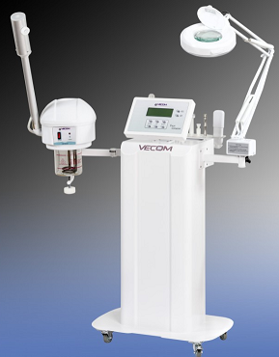 | 1

Delivery requirements –– Comparative Data Table

UNOPS Requirements |  | Is quotation compliant? Bidder to complete | Details  Bidder to complete  Insert details
Delivery time | Bidder shall deliver the goods 30 (Thirty) calendar days after the Contract signature. | ☐ Yes ☐ No
Delivery place and Incoterms rules | Net of any direct taxes, customs duties, indirect taxes and VAT.  DAP (Delivered at Place, as per Incoterms 2010):  Beneficiaries in Vranje, Doljevac, Novi Pazar, Priboj and Nova Varos.  Transportation, offload, assembly and installation of the equipment on the beneficiary’s premises are included in the price | ☐ Yes ☐ No
Consignee details | The exact address the goods shall be delivered and offloaded to, as well as all other relevant details, will be available upon contract signature. | ☐ Yes ☐ No
UNOPS Right to vary requirements | At the time the Contract is awarded, UNOPS reserves the right to vary the quantity of the goods and associated services specified above, provided this does not exceed +/- 20%, without any change in the unit prices or other terms and conditions of the RFQ. | ☐ Yes ☐ No
The offered goods and related services (if applicable) are in accordance with the required specifications and requirements specified in Section III: Schedule of Requirements.

☐ Yes ☐ No
ANY DEVIATION MUST BE LISTED BELOW:
____________________________________________________________________________________________________________________________________________________________________________________________________________________________________________________________________________________________________________________________________________________________

Name : _____________________________________________________________

Title : _____________________________________________________________

Date : _____________________________________________________________

Signature : _____________________________________________________________

Form D: Previous experience form
RFQ reference no: [insert RFQ reference No.] ______________________________________
Name of Bidder: [insert name of Bidder] ______________________________________

Description of services/goods | Country | Total amount of Contract | Contract Identification and Title and  Contact details of Client:  (Name, Address, telephone, email, fax) | Year project was undertaken

Name : _____________________________________________________________

Title : _____________________________________________________________

Date : _____________________________________________________________

Signature : _____________________________________________________________75 00ax: +45 45 33 75 01

